Anvisning till kontaktpersonen – uppdatering av område, jaktlicens och jaktledare i gruppen 2026–2027

För jaktåret 2026–2027, skapar föreningens/sällskapets kontaktperson jaktområden och -grupper för varje licensbelagd hjortdjursart i Oma riista-webbtjänsten. Områden och grupper har sannolikt redan kopierats i samband med den elektroniska licensansökningen i våras. Därmed räcker det med, att man till gruppen lägger till jaktåret 2026–2027 beviljade jaktlicenser. Som standard är deltagarens jaktområde den som definierats i licensansökan i våras, och den skall uppdateras (=ta bort områden) så att den motsvarar licensbeslutet och dess bilagor. Jaktområdets areal kan vara högst lika stor som i licensansökan. Till slut granskas och vid behov byts varje grupps jaktledare.

- I vyn GRUPPER antas innevarande jaktår vara standard. Lägg till grupp, om du inte har kopierat fjolårets grupp. Genom att klicka på gruppens namn kan du redigera (lägga till/ta bort medlemmar) och namnge gruppen som du vill. Nya medlemmar kan läggas till när de har blivit inbjudna som
medlemmar till föreningen/sällskapet.

Skapa en egen grupp till varje licensbelagd djurart, t.ex. Älggrupp 2026. Du kan kopiera grupper med liknande innehåll för olika arter med KOPIERA-funktionen. Växla mellan djurarter från bildens 2. meny.

OBS. På bilden har jaktområdet och arten redan kopplats till gruppen, men inte licensen. Också jaktledaren har kopierats från fjolårets grupp.

Radera onödiga grupper vid behov för att undvika oklarheter. Gruppen kan inte raderas, om det i vyn
JAKT har skapats jaktdagar samt antecknats byten och observationer.
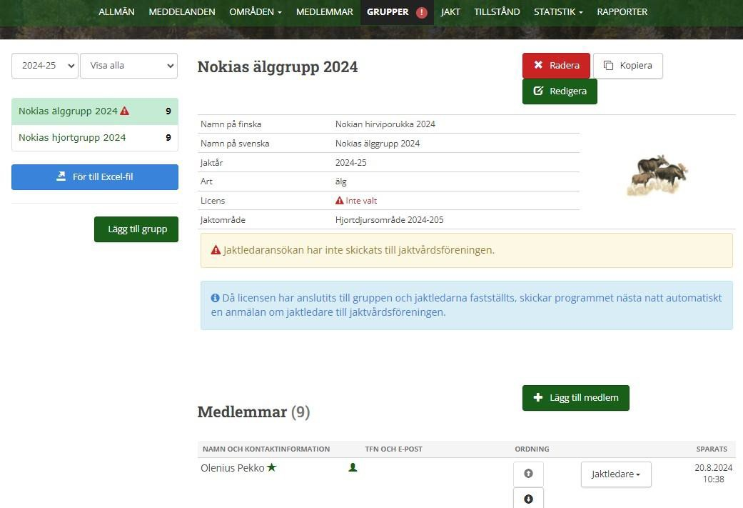

Kundtjänst och rådgivning | Webbsidor | Registratur | Licensförvaltningen | FO-nummer
tel. 029 431 2001 | www.riista.fi | Sompiontie 1, | Sompiontie 1 | 0201724–4
asiakaspalvelu@riista.fi | Elektroniska tjänster | 00730 Helsingfors | 00730 Helsingfors | Webbfakturering
 | oma.riista.fi | kirjaamo@riista.fi | lupahallinto.kirjaamo@riista.fi | 003702017244

- Valet av djurart, licens och jaktområde sker via Redigera-knappen.
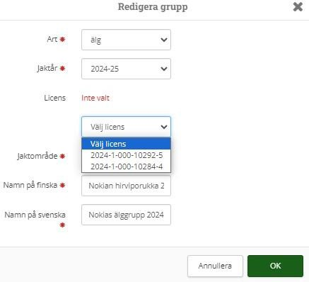

- Gör anmälan om jaktledare till jaktvårdsföreningen genom att fastställa ordinarie jaktledare och vice jaktledare för grupperna i jaktåret 2026–2027! Med hjälp av piltangenten flyttas ordinarie jaktledare ( ) först i ordningsföljden. Lägg till eller ta bort gruppmedlemmar vid behov.
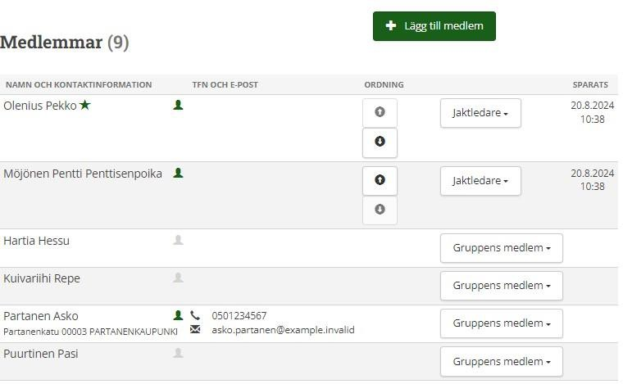

Kundtjänst och rådgivning | Webbsidor | Registratur | Licensförvaltningen | FO-nummer
tel. 029 431 2001 | www.riista.fi | Sompiontie 1, | Sompiontie 1 | 0201724–4
asiakaspalvelu@riista.fi | Elektroniska tjänster | 00730 Helsingfors | 00730 Helsingfors | Webbfakturering
 | oma.riista.fi | kirjaamo@riista.fi | lupahallinto.kirjaamo@riista.fi | 003702017244

- I vyn TILLSTÅND kan du ladda ner licensbeslutet och bilagorna. Radera från era jaktområden möjliga splitter- och överlappande områden, där licensdeltagaren inte har rätt att jaga. Uppdatera jaktområdena på kartan via vyn OMRÅDEN så att de motsvarar licensbeslutet, var efter ändringarna syns i vyn Karta.

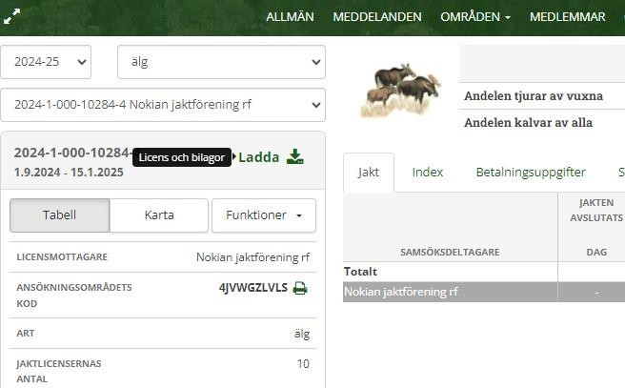
Ansökningsområdet kan skrivas ut och sparas som en pdf-fil och områdets kod kan användas t.ex. i Oma riista -terrängapplikationen eller hundradarprogram. Observera, att ansökningsområdet är nödvändigtvis inte samma som jaktområdet i licensbeslutet.

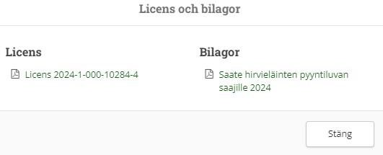

Oma riista -rådgivning, Finlands viltcentral (vardagar kl. 9-15) p. 029 431 2001 oma@riista.fi

Kundtjänst och rådgivning | Webbsidor | Registratur | Licensförvaltningen | FO-nummer
tel. 029 431 2001 | www.riista.fi | Sompiontie 1, | Sompiontie 1 | 0201724–4
asiakaspalvelu@riista.fi | Elektroniska tjänster | 00730 Helsingfors | 00730 Helsingfors | Webbfakturering
 | oma.riista.fi | kirjaamo@riista.fi | lupahallinto.kirjaamo@riista.fi | 003702017244

